SERIES CRONOLÓGICAS
Primera Práctica Calificada
Enunciados y solución desarrollada
Convenciones usadas en todo el solucionario. En las preguntas 1 y 2 el índice de tiempo es t = 1 para enero de 2000, …, t = 72 para diciembre de 2005 y t = 77 para mayo de 2006 (último dato). Por tanto, junio–diciembre de 2006 corresponden a t = 78, …, 84. Y_{t} denota las ventas del mes t, T_{t} la tendencia, S_{t} el índice estacional e I_{t} el componente irregular. Se trabaja con todos los decimales y se muestran redondeados.
El procedimiento de descomposición es el clásico de razón (o diferencia) al promedio móvil, que es el que usa Minitab (el software del libro de Hanke y Wichern del que provienen los datos): promedio móvil centrado de 12 meses → valores estacionales brutos → mediana por mes → ajuste de los índices → desestacionalización → recta de tendencia por mínimos cuadrados sobre la serie desestacionalizada. Así los resultados pueden verificarse en Minitab con Stat › Time Series › Decomposition.

Pregunta 1. Descomposición multiplicativa de las ventas de Cavanaugh Company
ENUNCIADO
1.- Las ventas mensuales de Cavanaugh Company se muestran en la tabla P-14.
a) Realice una descomposición multiplicativa de la serie de tiempo de las ventas de Cavanaugh Company, suponiendo los componentes de tendencia, estacional e irregular.
b) Para pronosticar, ¿usaría el componente de tendencia, el componente estacional o ambos?
c) Obtenga pronósticos para el resto del año 2006.
Tabla P-14. Ventas mensuales de Cavanaugh Company
Mes | 2000 | 2001 | 2002 | 2003 | 2004 | 2005 | 2006
Enero | 154 | 200 | 223 | 346 | 518 | 613 | 628
Febrero | 96 | 118 | 104 | 261 | 404 | 392 | 308
Marzo | 73 | 90 | 107 | 224 | 300 | 273 | 324
Abril | 49 | 79 | 85 | 141 | 210 | 322 | 248
Mayo | 36 | 78 | 75 | 148 | 196 | 189 | 272
Junio | 59 | 91 | 99 | 145 | 186 | 257
Julio | 95 | 167 | 135 | 223 | 247 | 324
Agosto | 169 | 169 | 211 | 272 | 343 | 404
Septiembre | 210 | 289 | 335 | 445 | 464 | 677
Octubre | 278 | 347 | 460 | 560 | 680 | 858
Noviembre | 298 | 375 | 488 | 612 | 711 | 895
Diciembre | 245 | 203 | 326 | 467 | 610 | 664
Total anual | 1762 | 2206 | 2648 | 3844 | 4869 | 5868 | 1780*
* El total de 2006 solo incluye enero–mayo. Para comparar: enero–mayo de 2005 suman 1789, y enero–mayo de 2006 suman 1780.

Solución de 1 a) Descomposición multiplicativa Y_{t} = T_{t} × S_{t} × I_{t}
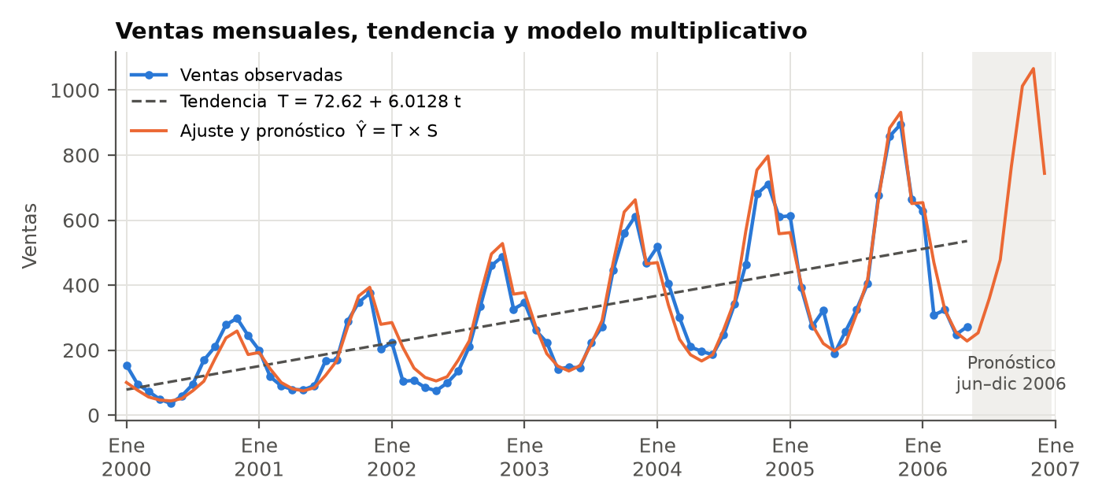
Figura 1. La serie tiene una tendencia creciente clara y un patrón estacional cuya amplitud crece con el nivel de la serie. Eso es justamente lo que justifica un modelo multiplicativo.

Paso 1. Promedio móvil centrado de 12 meses (PMC)
Como el periodo estacional es par (L = 12), el promedio móvil de 12 meses queda entre dos meses. Por eso se centra con un promedio 2 × 12, que equivale a dar peso ½ a los extremos:
PMC_{t} = [ ½ Y_{t−6} + Y_{t−5} + … + Y_{t+5} + ½ Y_{t+6} ] / 12
Ejemplo (julio de 2000, t = 7): PMC₇ = [½(154) + 96 + 73 + 49 + 36 + 59 + 95 + 169 + 210 + 278 + 298 + 245 + ½(200)] / 12 = 1785 / 12 = 148.75. El PMC solo se puede calcular desde t = 7 (jul-2000) hasta t = 71 (nov-2005). Este PMC estima la tendencia-ciclo (T × C), sin la estacionalidad ni la irregularidad.

Paso 2. Valores estacionales brutos (razón al promedio móvil)
r_{t} = Y_{t} / PMC_{t} ≈ S_{t} × I_{t}
Ejemplo: r₇ = 95 / 148.75 = 0.6387. La Tabla 1.1 resume todas las razones por mes y año. Para cada mes se toma la mediana de sus razones (es menos sensible que la media a valores atípicos, como abril de 2005 o diciembre de 2001).
Tabla 1.1. Razones Y_{t}/PMC_{t}, medianas e índices estacionales
Mes | 2000 | 2001 | 2002 | 2003 | 2004 | 2005 | Mediana | Índice S
Enero | — | 1.2079 | 1.2016 | 1.2721 | 1.4111 | 1.4313 | 1.2721 | 1.2781
Febrero | — | 0.7000 | 0.5591 | 0.9381 | 1.0888 | 0.9031 | 0.9031 | 0.9074
Marzo | — | 0.5236 | 0.5641 | 0.7850 | 0.8004 | 0.6129 | 0.6129 | 0.6157
Abril | — | 0.4437 | 0.4330 | 0.4795 | 0.5518 | 0.6973 | 0.4795 | 0.4817
Mayo | — | 0.4236 | 0.3646 | 0.4878 | 0.5029 | 0.3964 | 0.4236 | 0.4256
Junio | — | 0.4903 | 0.4593 | 0.4611 | 0.4652 | 0.5280 | 0.4652 | 0.4674
Julio | 0.6387 | 0.9037 | 0.5979 | 0.6809 | 0.6029 | 0.6617 | 0.6502 | 0.6533
Agosto | 1.1149 | 0.9127 | 0.8886 | 0.7985 | 0.8302 | 0.8300 | 0.8594 | 0.8634
Septiembre | 1.3707 | 1.5597 | 1.3461 | 1.2723 | 1.1275 | 1.3948 | 1.3584 | 1.3648
Octubre | 1.7916 | 1.8631 | 1.7963 | 1.5740 | 1.6382 | 1.7712 | 1.7814 | 1.7898
Noviembre | 1.8841 | 2.0121 | 1.8665 | 1.6969 | 1.6950 | 1.8462 | 1.8563 | 1.8651
Diciembre | 1.5194 | 1.0880 | 1.2236 | 1.2816 | 1.4451 | — | 1.2816 | 1.2877
Suma |  |  |  |  |  |  | 11.9437 | 12.0000
— : no hay PMC para ese mes (se pierden 6 meses al inicio y 6 al final de la serie).

Paso 3. Ajuste de los índices estacionales
En el modelo multiplicativo los 12 índices deben sumar 12 (promedio 1). Las medianas suman 11.9437, así que se multiplican por el factor de ajuste:
factor = 12 / 11.9437 = 1.00472 ⇒ S_{k} = mediana_{k} × 1.00472
Por ejemplo, S_{Nov} = 1.8563 × 1.00472 = 1.8651. Interpretación: en noviembre las ventas están en promedio un 86.5 % por encima de la tendencia; en octubre, un 79.0 % por encima. En mayo están un 57.4 % por debajo, y en abril un 51.8 % por debajo. La temporada alta va de septiembre a enero y la baja, de marzo a julio.
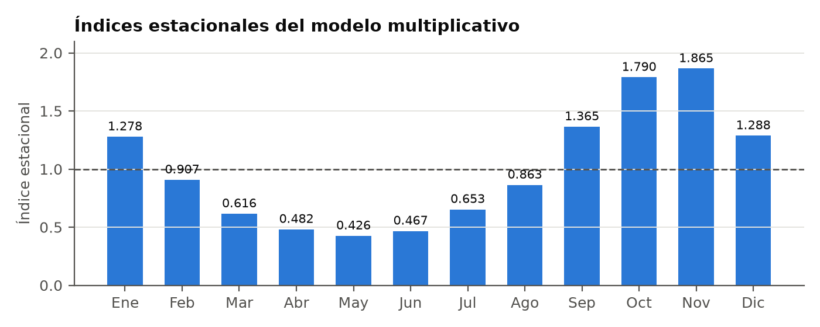
Figura 2. Índices estacionales. La línea discontinua marca el nivel 1 (mes «promedio»).

Paso 4. Serie desestacionalizada
Y_{t}^{d} = Y_{t} / S_{t}
Ejemplo (enero de 2000): Y₁^{d} = 154 / 1.2781 = 120.50. La serie desestacionalizada completa está en el Anexo A.

Paso 5. Componente de tendencia (mínimos cuadrados sobre la serie desestacionalizada)
T_{t} = 72.6199 + 6.0128 t
R² = 0.8711; error estándar de la pendiente = 0.2671, t = 22.51 (p < 0.001). La pendiente es muy significativa: libre de estacionalidad, las ventas crecen en promedio 6.01 unidades por mes (≈ 72.2 por año).

Paso 6. Valores ajustados y componente irregular
Ŷ_{t} = T_{t} × S_{t} I_{t} = Y_{t} / (T_{t} × S_{t})
Ejemplo (t = 1): T₁ = 72.6199 + 6.0128(1) = 78.63; Ŷ₁ = 78.63 × 1.2781 = 100.50; I₁ = 154 / 100.50 = 1.5324. Los valores de I_{t} oscilan alrededor de 1, sin un patrón sistemático. Como el enunciado no considera el ciclo, el irregular absorbe también cualquier efecto cíclico.
Tabla 1.2. Medidas de precisión del modelo multiplicativo (77 meses)
Medida | Fórmula | Valor
MAPE | (1/n) Σ |e_{t}/Y_{t}| × 100 | 14.21 %
MAD | (1/n) Σ |e_{t}| | 32.63
MSD (ECM) | (1/n) Σ e_{t}² | 1913.95

Solución de 1 b) ¿Tendencia, estacionalidad o ambos?
Respuesta: se deben usar ambos componentes. Las dos componentes son importantes y ninguna basta por sí sola:
- Tendencia: la pendiente (6.01 por mes) es altamente significativa (t = 22.5) y explica el 87.1 % de la variación de la serie desestacionalizada. Las ventas anuales pasaron de 1762 (2000) a 5868 (2005).
- Estacionalidad: los índices van de 0.426 (mayo) a 1.865 (noviembre). Es decir, noviembre vende más de 4 veces lo que vende mayo, con el mismo nivel de tendencia.
- Evidencia empírica: si se pronostica con un solo componente, el error se dispara (Tabla 1.3).
Tabla 1.3. Precisión dentro de la muestra según los componentes usados
Modelo de pronóstico | MAPE | MAD | MSD
Solo tendencia: Ŷ_{t} = T_{t} | 58.13 % | 128.98 | 23557.6
Solo estacionalidad: Ŷ_{t} = Ȳ × S_{t} | 53.13 % | 113.43 | 18837.5
Tendencia y estacionalidad: Ŷ_{t} = T_{t} × S_{t} | 14.21 % | 32.63 | 1914.0

El componente irregular no se pronostica: por definición es aleatorio y su valor esperado es 1 en el modelo multiplicativo.

Solución de 1 c) Pronósticos para junio–diciembre de 2006
Ŷ_{t} = T_{t} × S_{t} = (72.6199 + 6.0128 t) × S_{mes}
Ejemplo (junio de 2006, t = 78): T₇₈ = 72.6199 + 6.0128(78) = 541.61; Ŷ₇₈ = 541.61 × 0.4674 = 253.2.
Tabla 1.4. Pronósticos de ventas con el modelo multiplicativo
Mes | t | Tendencia T_{t} | Índice S | Pronóstico Ŷ_{t}
Junio 2006 | 78 | 541.61 | 0.4674 | 253.2
Julio 2006 | 79 | 547.63 | 0.6533 | 357.7
Agosto 2006 | 80 | 553.64 | 0.8634 | 478.0
Septiembre 2006 | 81 | 559.65 | 1.3648 | 763.8
Octubre 2006 | 82 | 565.67 | 1.7898 | 1012.4
Noviembre 2006 | 83 | 571.68 | 1.8651 | 1066.2
Diciembre 2006 | 84 | 577.69 | 1.2877 | 743.9
Total jun–dic |  |  |  | 4675.3

Con los datos reales de enero–mayo (1780) más estos pronósticos, las ventas estimadas de 2006 suman 6455, un 10.0 % más que en 2005 (5868).
Nota del docente. entre enero y mayo de 2006 se vendió prácticamente lo mismo que en el mismo periodo de 2005 (1780 frente a 1789). Esto sugiere que el crecimiento se está frenando, así que estos pronósticos podrían resultar algo optimistas. En la práctica conviene actualizarlos cada mes, a medida que llegan datos nuevos.

Pregunta 2. Descomposición aditiva de ln(ventas)
ENUNCIADO
2.- Construya una tabla similar a la P-14 con los logaritmos naturales de las ventas mensuales. Por ejemplo, el valor para enero del 2000 es ln 154 = 5.037.
a) Haga una descomposición aditiva de ln(ventas), considerando el modelo: T + S + I.
b) Para pronosticar, ¿usaría el componente de la tendencia, el componente estacional o ambos?
c) Elabore pronósticos para ln(ventas) para los meses restantes del 2006.
d) Tome los antilogaritmos de los pronósticos calculados en el inciso c) para obtener pronósticos de las ventas reales para el año 2006.
e) Compare los pronósticos del inciso d) con los del inciso c) del problema 14 [es decir, la pregunta 1 de esta práctica]. ¿Cuál conjunto de pronósticos prefiere usted? ¿Por qué?
Tabla 2.1. Logaritmo natural de las ventas mensuales, ln(Y_{t})
Mes | 2000 | 2001 | 2002 | 2003 | 2004 | 2005 | 2006
Enero | 5.037 | 5.298 | 5.407 | 5.846 | 6.250 | 6.418 | 6.443
Febrero | 4.564 | 4.771 | 4.644 | 5.565 | 6.001 | 5.971 | 5.730
Marzo | 4.290 | 4.500 | 4.673 | 5.412 | 5.704 | 5.609 | 5.781
Abril | 3.892 | 4.369 | 4.443 | 4.949 | 5.347 | 5.775 | 5.513
Mayo | 3.584 | 4.357 | 4.317 | 4.997 | 5.278 | 5.242 | 5.606
Junio | 4.078 | 4.511 | 4.595 | 4.977 | 5.226 | 5.549
Julio | 4.554 | 5.118 | 4.905 | 5.407 | 5.509 | 5.781
Agosto | 5.130 | 5.130 | 5.352 | 5.606 | 5.838 | 6.001
Septiembre | 5.347 | 5.666 | 5.814 | 6.098 | 6.140 | 6.518
Octubre | 5.628 | 5.849 | 6.131 | 6.328 | 6.522 | 6.755
Noviembre | 5.697 | 5.927 | 6.190 | 6.417 | 6.567 | 6.797
Diciembre | 5.501 | 5.313 | 5.787 | 6.146 | 6.413 | 6.498
Ejemplos: ln 154 = 5.037 (enero de 2000); ln 895 = 6.797 (noviembre de 2005).
¿Por qué usar logaritmos? Al tomar logaritmos, un modelo multiplicativo se vuelve aditivo, porque ln(T × S × I) = ln T + ln S + ln I. Además se estabiliza la varianza: la amplitud estacional, que en ventas crece con el nivel, se vuelve aproximadamente constante en logaritmos. Por eso es razonable aplicar un modelo aditivo a ln(ventas).

Solución de 2 a) Descomposición aditiva ln Y_{t} = T_{t} + S_{t} + I_{t}

Paso 1. Promedio móvil centrado de 12 meses de ln Y_{t}
Se usa la misma fórmula 2 × 12 de la pregunta 1, ahora aplicada a ln Y_{t}. Ejemplo: PMC₇ = 4.7860.

Paso 2. Valores estacionales brutos (diferencia al promedio móvil)
d_{t} = ln Y_{t} − PMC_{t} ≈ S_{t} + I_{t}
Ejemplo: d₇ = ln 95 − 4.7860 = 4.5539 − 4.7860 = −0.2321.
Tabla 2.2. Diferencias ln Y_{t} − PMC_{t}, medianas e índices estacionales aditivos
Mes | 2000 | 2001 | 2002 | 2003 | 2004 | 2005 | Mediana | Índice S
Enero | — | 0.3029 | 0.3257 | 0.3318 | 0.4284 | 0.4443 | 0.3318 | 0.3346
Febrero | — | −0.2482 | −0.4374 | 0.0184 | 0.1659 | −0.0210 | −0.0210 | −0.0181
Marzo | — | −0.5324 | −0.4244 | −0.1569 | −0.1432 | −0.4053 | −0.4053 | −0.4025
Abril | — | −0.6853 | −0.6725 | −0.6398 | −0.5097 | −0.2657 | −0.6398 | −0.6370
Mayo | — | −0.7169 | −0.8203 | −0.6090 | −0.5930 | −0.8178 | −0.7169 | −0.7140
Junio | — | −0.5644 | −0.5734 | −0.6539 | −0.6627 | −0.5236 | −0.5734 | −0.5706
Julio | −0.2321 | 0.0460 | −0.3013 | −0.2553 | −0.3972 | −0.2964 | −0.2758 | −0.2730
Agosto | 0.3244 | 0.0586 | 0.0886 | −0.0916 | −0.0747 | −0.0667 | −0.0040 | −0.0012
Septiembre | 0.5243 | 0.5932 | 0.4818 | 0.3703 | 0.2327 | 0.4524 | 0.4671 | 0.4700
Octubre | 0.7762 | 0.7658 | 0.7470 | 0.5713 | 0.6010 | 0.6931 | 0.7201 | 0.7229
Noviembre | 0.7935 | 0.8420 | 0.7567 | 0.6318 | 0.6293 | 0.7311 | 0.7439 | 0.7467
Diciembre | 0.5474 | 0.2264 | 0.3090 | 0.3394 | 0.4641 | — | 0.3394 | 0.3422
Promedio |  |  |  |  |  |  | −0.00284 | 0.0000

Paso 3. Ajuste de los índices
En el modelo aditivo los índices deben sumar 0 (promedio 0). El promedio de las medianas es −0.00284, así que a cada mediana se le resta ese valor: S_{k} = mediana_{k} − (−0.00284). Por ejemplo, S_{Nov} = 0.7439 + 0.00284 = 0.7467.
Interpretación: un índice aditivo en logaritmos equivale a un factor multiplicativo e^{S}. Por ejemplo, e^{0.7467} = 2.110: en noviembre se vende alrededor del doble que en un mes promedio. En mayo, e^{−0.7140} = 0.490, es decir, cerca de la mitad.

Paso 4. Serie desestacionalizada y tendencia
ln Y_{t}^{d} = ln Y_{t} − S_{t}
Ajustando por mínimos cuadrados una recta a la serie desestacionalizada:
T_{t} = 4.6462 + 0.021504 t
R² = 0.8870; t de la pendiente = 24.26 (p < 0.001). Una recta en logaritmos equivale a un crecimiento exponencial en la escala original: las ventas crecen a una tasa constante de e^{0.021504} − 1 = 2.17 % mensual, o sea 29.4 % anual.

Paso 5. Componente irregular y precisión
I_{t} = ln Y_{t} − T_{t} − S_{t}
Ejemplo (t = 1): T₁ = 4.6677; ajuste = 4.6677 + 0.3346 = 5.0024; I₁ = 5.0370 − 5.0024 = 0.0346. Los irregulares oscilan alrededor de 0 (tabla completa en el Anexo B). Precisión en escala logarítmica: MAPE = 2.35 %, MAD = 0.1221, MSD = 0.0291.
Nota del docente. el MAPE en escala logarítmica (2.35 %) no se puede comparar con el de la pregunta 1, porque está calculado sobre valores de ln (≈ 4 a 7), no sobre las ventas. Para comparar los dos modelos hay que volver a la escala original (inciso e).

Solución de 2 b) ¿Tendencia, estacionalidad o ambos?
Respuesta: ambos, por las mismas razones que en la pregunta 1. La tendencia en logaritmos es muy significativa (t = 24.3). Los índices aditivos van de −0.714 a 0.747, una diferencia de 1.461 en ln, lo que equivale a un factor de 4.3 entre el mejor y el peor mes. Usar un solo componente empeora mucho el ajuste:
Tabla 2.3. Precisión en escala ln según los componentes usados
Modelo para ln Y_{t} | MAPE | MAD | MSD
Solo tendencia: T_{t} | 8.78 % | 0.4624 | 0.2775
Solo estacionalidad: media + S_{t} | 8.52 % | 0.4450 | 0.2579
Tendencia y estacionalidad: T_{t} + S_{t} | 2.35 % | 0.1221 | 0.0291

Solución de 2 c) Pronósticos de ln(ventas) para junio–diciembre de 2006
ln Ŷ_{t} = T_{t} + S_{t} = 4.6462 + 0.021504 t + S_{mes}
Ejemplo (t = 78): T₇₈ = 4.6462 + 0.021504(78) = 6.3235; ln Ŷ₇₈ = 6.3235 + (−0.5706) = 5.7530.
Tabla 2.4. Pronósticos de ln(ventas)
Mes | t | Tendencia T_{t} | Índice S | Pronóstico ln Ŷ_{t}
Junio 2006 | 78 | 6.3235 | −0.5706 | 5.7530
Julio 2006 | 79 | 6.3451 | −0.2730 | 6.0721
Agosto 2006 | 80 | 6.3666 | −0.0012 | 6.3654
Septiembre 2006 | 81 | 6.3881 | 0.4700 | 6.8580
Octubre 2006 | 82 | 6.4096 | 0.7229 | 7.1325
Noviembre 2006 | 83 | 6.4311 | 0.7467 | 7.1778
Diciembre 2006 | 84 | 6.4526 | 0.3422 | 6.7948

Solución de 2 d) Antilogaritmos: pronósticos de ventas para 2006
Ŷ_{t} = exp( ln Ŷ_{t} )
Ejemplo: Ŷ₇₈ = e^{5.7530} = 315.1.
Tabla 2.5. Pronósticos de ventas (antilogaritmo)
Mes | t | ln Ŷ_{t} | Ŷ_{t} = e^{ln Ŷ}
Junio 2006 | 78 | 5.7530 | 315.1
Julio 2006 | 79 | 6.0721 | 433.6
Agosto 2006 | 80 | 6.3654 | 581.4
Septiembre 2006 | 81 | 6.8580 | 951.5
Octubre 2006 | 82 | 7.1325 | 1252.0
Noviembre 2006 | 83 | 7.1778 | 1310.0
Diciembre 2006 | 84 | 6.7948 | 893.2
Total jun–dic |  |  | 5736.7

Ventas estimadas para 2006 con este modelo: 1780 (ene–may reales) + 5736.7 = 7517, es decir, 28.1 % más que en 2005.
Nota del docente. el antilogaritmo de un pronóstico de ln Y estima la mediana de las ventas, no su media. Si se quiere la media, se multiplica por el factor de corrección e^{σ²/2}, con σ² = 0.02948 (varianza de los irregulares): e^{0.01474} = 1.0149. Esto eleva los pronósticos en ≈ 1.5 %, una diferencia pequeña que no cambia las conclusiones.

Solución de 2 e) Comparación de ambos conjuntos de pronósticos
Tabla 2.6. Pronósticos 2006: pregunta 1 (multiplicativo) frente a pregunta 2 (antilog de ln)
Mes | Real 2005 | P1: T × S | P2: e^{T+S} | P2 − P1 | Diferencia %
Junio | 257 | 253.2 | 315.1 | 62.0 | 24.5 %
Julio | 324 | 357.7 | 433.6 | 75.8 | 21.2 %
Agosto | 404 | 478.0 | 581.4 | 103.3 | 21.6 %
Septiembre | 677 | 763.8 | 951.5 | 187.7 | 24.6 %
Octubre | 858 | 1012.4 | 1252.0 | 239.5 | 23.7 %
Noviembre | 895 | 1066.2 | 1310.0 | 243.8 | 22.9 %
Diciembre | 664 | 743.9 | 893.2 | 149.3 | 20.1 %
Total jun–dic | 4079 | 4675.3 | 5736.7 | 1061.4 | 22.7 %
Total 2006 estimado | 5868 | 6455 | 7517 | 1061
Crecimiento vs. 2005 |  | 10.0 % | 28.1 %
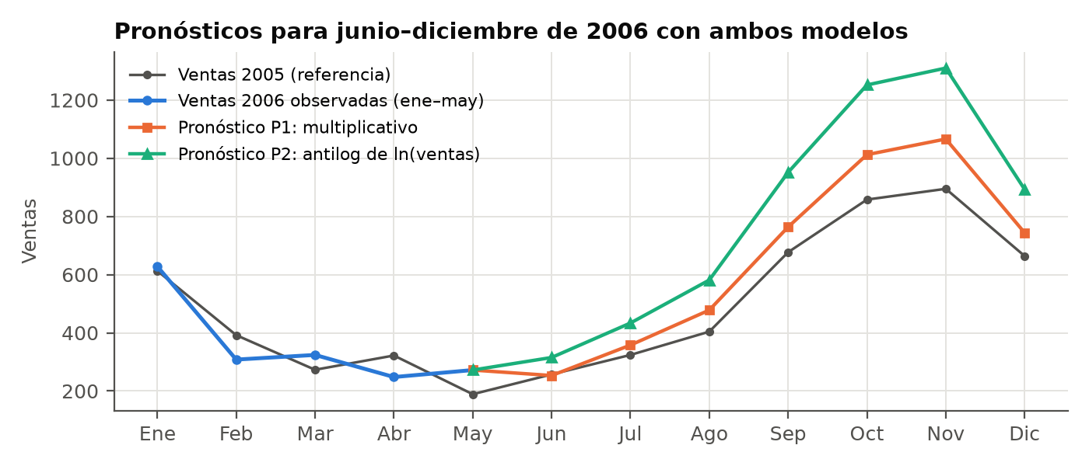
Figura 3. Los pronósticos del modelo logarítmico (P2) están entre 20 % y 25 % por encima de los del modelo multiplicativo (P1) en todos los meses.
Para decidir con datos, se comparan los dos modelos en la misma escala (ventas), dentro de la muestra y fuera de ella. Para la evaluación fuera de muestra, cada modelo se reestimó solo con 2000–2005 y se pronosticaron enero–mayo de 2006, cuyos valores reales se conocen:
Tabla 2.7. Precisión comparada en escala original
Criterio | P1: multiplicativo | P2: ln aditivo | Mejor
Dentro de muestra: MAPE | 14.21 % | 12.46 % | P2
Dentro de muestra: MAD | 32.63 | 32.63 | Empate
Dentro de muestra: MSD | 1914.0 | 2372.4 | P1
Fuera de muestra (ene–may 2006): MAPE | 15.78 % | 23.00 % | P1
Fuera de muestra (ene–may 2006): MAD | 50.33 | 78.57 | P1
Crecimiento implícito de la tendencia | lineal: +72 unid./año | exponencial: +29.4 %/año | —

Respuesta: prefiero los pronósticos de la pregunta 1 (descomposición multiplicativa). Las razones son:
- Dentro de la muestra no hay un ganador claro. P2 tiene menor MAPE, pero P1 tiene menor MSD y el MAD es prácticamente igual. Ajustar bien el pasado no basta para elegir.
- Fuera de la muestra gana P1 con claridad. Al pronosticar enero–mayo de 2006 con datos hasta 2005, P1 se equivoca en promedio 15.8 %, frente a 23.0 % de P2. P2 sobreestima los cinco meses.
- El tipo de crecimiento observado es lineal, no exponencial. Los aumentos anuales recientes son casi constantes en unidades (2003: +1196, 2004: +1025, 2005: +999), mientras que el crecimiento porcentual cae (45 %, 27 %, 21 %). Eso corresponde a una tendencia lineal (P1). P2, en cambio, supone que las ventas seguirán creciendo 29 % cada año.
- Realismo: enero–mayo de 2006 está al mismo nivel que en 2005 (1780 frente a 1789). Con eso, un crecimiento de 28 % en 2006 (P2) es poco creíble, mientras que el 10 % de P1 es más prudente. Además, la corrección de sesgo del antilogaritmo elevaría aún más los pronósticos de P2.
El modelo logarítmico no está mal planteado: estabiliza la varianza y sería preferible si el crecimiento fuera de verdad porcentual y sostenido. Con estos datos, sin embargo, la tendencia lineal del modelo multiplicativo describe mejor la evolución reciente y pronostica mejor.

Pregunta 3. Método de suavización para las ventas mensuales
ENUNCIADO
3.- Usando el método de suavización más apropiado, analice la siguiente serie sobre ventas (unidades) mensuales y halle el pronóstico para el siguiente mes.
Tabla 3.1. Ventas mensuales (unidades)
Mes | 1 | 2 | 3 | 4 | 5 | 6 | 7 | 8 | 9
Ventas Y_{t} | 1250 | 1150 | 970 | 1100 | 1170 | 1080 | 1120 | 1230 | 1210

Mes | 10 | 11 | 12 | 13 | 14 | 15 | 16 | 17 | 18
Ventas Y_{t} | 1050 | 1030 | 990 | 1150 | 1200 | 1180 | 1250 | 1230 | 1190

Solución

Paso 1. Análisis del patrón de la serie (¿qué método es el apropiado?)
El método de suavización se elige según el patrón de los datos: promedios móviles o suavización exponencial simple para una serie horizontal (sin tendencia ni estacionalidad), Holt para una serie con tendencia y Winters para una serie con tendencia y estacionalidad. Por eso, primero se diagnostica la serie.
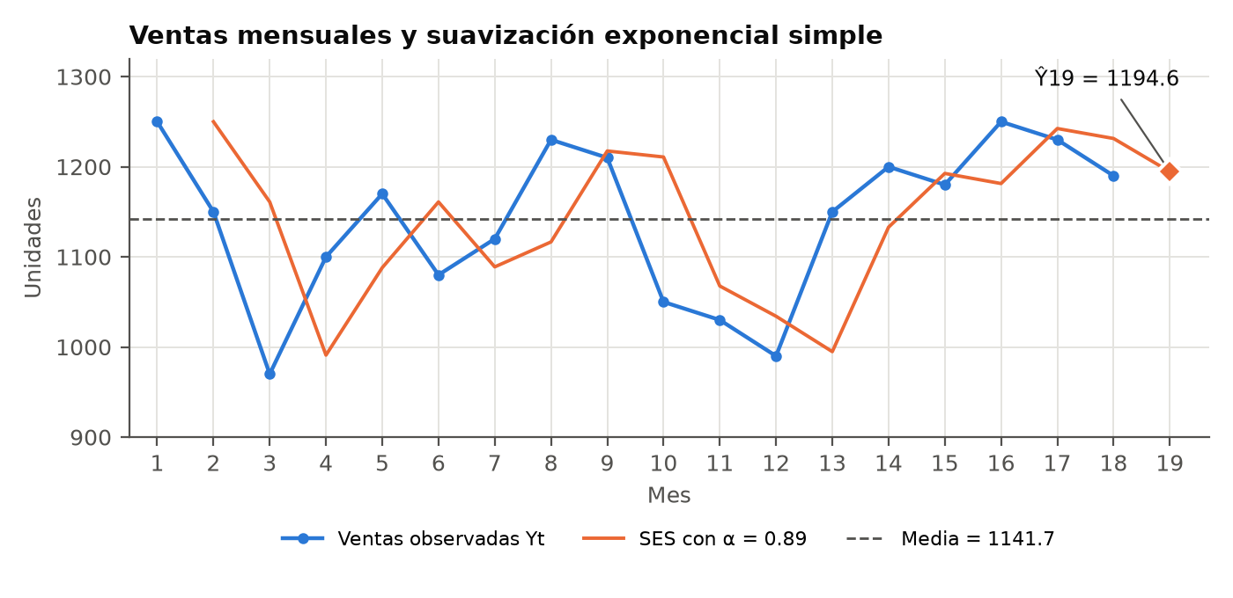
Figura 4. Las ventas fluctúan alrededor de un nivel de ≈ 1 140 unidades, sin tendencia definida ni patrón repetitivo.
- Nivel y variabilidad: media = 1141.67, desviación estándar = 87.87, coeficiente de variación = 7.7 %.
- Tendencia: la recta Ŷ_{t} = 1101.96 + 4.180 t tiene R² = 6.4 %. La prueba H₀: β₁ = 0 da t = 4.180 / 3.980 = 1.05, menor que t_{0.025; 16} = 2.120 (p = 0.309). No hay tendencia significativa.
- Estacionalidad: con 18 meses no hay ni dos ciclos anuales completos, y el gráfico no muestra un patrón que se repita. No se puede ni se necesita modelar estacionalidad.
- Autocorrelación: ninguna autocorrelación supera el límite ±2/√n = ±0.471 (Tabla 3.2). El estadístico de Ljung–Box es Q₆ = 8.69, menor que χ²_{0.05; 6} = 12.59 (p = 0.192). No hay autocorrelación significativa.
Tabla 3.2. Autocorrelaciones muestrales r_{k}
Rezago k | 1 | 2 | 3 | 4 | 5 | 6
r_{k} | 0.3772 | −0.1914 | −0.1366 | −0.1732 | −0.3138 | −0.1742
¿|r_{k}| > 0.471? | No | No | No | No | No | No

Conclusión del diagnóstico: la serie es horizontal (estacionaria en media). Los métodos apropiados son el promedio móvil simple y la suavización exponencial simple (SES). Holt y Winters no corresponden, porque no hay tendencia ni estacionalidad que modelar.

Paso 2. Comparación de métodos candidatos
Fórmulas:
PM(k): Ŷ_{t+1} = (Y_{t} + Y_{t−1} + … + Y_{t−k+1}) / k
SES: Ŷ_{t+1} = α Y_{t} + (1 − α) Ŷ_{t}, 0 < α ≤ 1, con Ŷ₂ = Y₁
Para que la comparación sea justa, todos los métodos se evalúan con los mismos errores de pronóstico a un paso, e_{t} = Y_{t} − Ŷ_{t}, de t = 6 a t = 18 (13 errores; PM(5) recién puede pronosticar en t = 6). La constante α se buscó en una grilla de 0.01 a 1.00, minimizando el ECM.
Tabla 3.3. Precisión de los métodos (errores de t = 6 a 18)
Método | MAD | ECM | MAPE | Ŷ₁₉
Promedio móvil simple de 3 meses, PM(3) | 77.95 | 8567.5 | 6.91 % | 1223.3
Promedio móvil simple de 4 meses, PM(4) | 84.23 | 8938.5 | 7.45 % | 1212.5
Promedio móvil simple de 5 meses, PM(5) | 86.92 | 9333.2 | 7.64 % | 1210.0
Suavización exponencial simple, α = 0.1 | 76.46 | 8373.1 | 6.96 % | 1170.8
Suavización exponencial simple, α = 0.3 | 75.04 | 7133.6 | 6.65 % | 1190.7
Suavización exponencial simple, α = 0.5 | 72.08 | 6846.6 | 6.38 % | 1204.1
Suavización exponencial simple, α = 0.7 | 65.65 | 6614.8 | 5.82 % | 1201.8
Suavización exponencial simple, α* = 0.89 (óptimo) | 64.07 | 6537.0 | 5.67 % | 1194.6
Método ingenuo (α = 1): Ŷ_{t+1} = Y_{t} | 64.62 | 6553.8 | 5.70 % | 1190.0

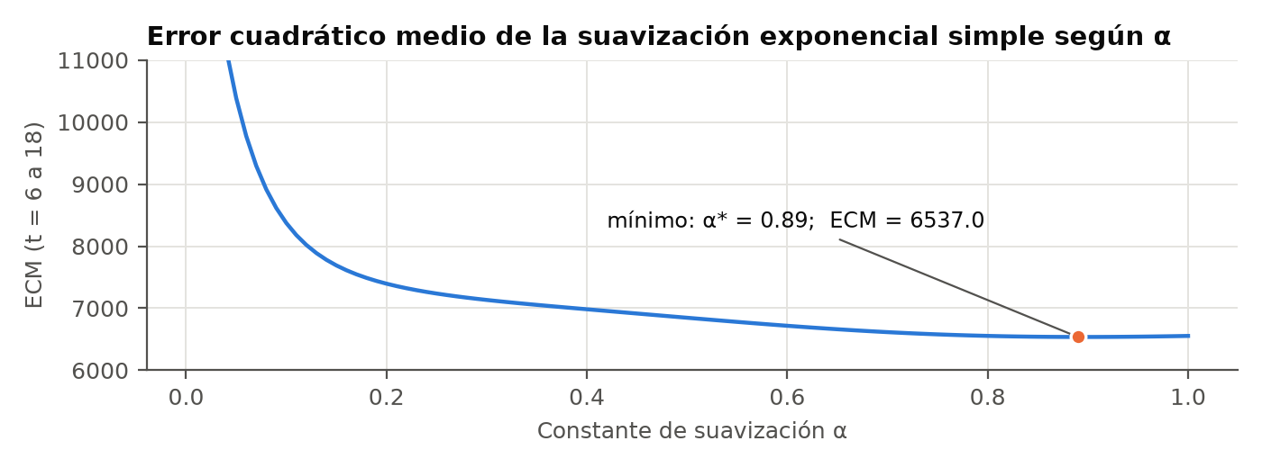
Figura 5. ECM de la suavización exponencial simple en función de α. El mínimo está en α* = 0.89; la curva es casi plana entre 0.7 y 1.0.
Resultado: la suavización exponencial simple con α óptimo = 0.89 tiene el menor ECM (6537.0), el menor MAD (64.07) y el menor MAPE (5.67 %). Supera a todos los promedios móviles y a las SES con α bajos.
Nota del docente. un α tan alto indica que conviene dar mucho peso al dato más reciente. La razón es que el nivel de la serie se desplazó: en los meses 1–12 el promedio fue 1112.5, y en los meses 13–18 subió a 1200.0. Un α pequeño (o un promedio móvil largo) reacciona tarde a ese cambio y acumula errores. Como verificación, se probó también el método de Holt (mejor combinación α = 0.95, β = 0.20): su ECM es 8058.7, mayor que el de la SES. Esto confirma que agregar una tendencia no mejora el pronóstico.

Paso 3. Cálculo detallado con SES, α = 0.89
Ejemplo: Ŷ₃ = 0.89(1150) + 0.11(1250) = 1161.00; Ŷ₄ = 0.89(970) + 0.11(1161.00) = 991.01; y así sucesivamente.
Tabla 3.4. Suavización exponencial simple con α = 0.89
t | Y_{t} | Ŷ_{t} | e_{t} = Y_{t} − Ŷ_{t} | |e_{t}| | e_{t}² | |e_{t}|/Y_{t}
1 | 1250 | — | — | — | — | —
2 | 1150 | 1250.00 | −100.00 | 100.00 | 10000.00 | 8.70 %
3 | 970 | 1161.00 | −191.00 | 191.00 | 36481.00 | 19.69 %
4 | 1100 | 991.01 | 108.99 | 108.99 | 11878.82 | 9.91 %
5 | 1170 | 1088.01 | 81.99 | 81.99 | 6722.18 | 7.01 %
6 | 1080 | 1160.98 | −80.98 | 80.98 | 6557.96 | 7.50 %
7 | 1120 | 1088.91 | 31.09 | 31.09 | 966.72 | 2.78 %
8 | 1230 | 1116.58 | 113.42 | 113.42 | 12864.13 | 9.22 %
9 | 1210 | 1217.52 | −7.52 | 7.52 | 56.61 | 0.62 %
10 | 1050 | 1210.83 | −160.83 | 160.83 | 25865.52 | 15.32 %
11 | 1030 | 1067.69 | −37.69 | 37.69 | 1420.61 | 3.66 %
12 | 990 | 1034.15 | −44.15 | 44.15 | 1948.87 | 4.46 %
13 | 1150 | 994.86 | 155.14 | 155.14 | 24069.64 | 13.49 %
14 | 1200 | 1132.93 | 67.07 | 67.07 | 4497.83 | 5.59 %
15 | 1180 | 1192.62 | −12.62 | 12.62 | 159.33 | 1.07 %
16 | 1250 | 1181.39 | 68.61 | 68.61 | 4707.54 | 5.49 %
17 | 1230 | 1242.45 | −12.45 | 12.45 | 155.07 | 1.01 %
18 | 1190 | 1231.37 | −41.37 | 41.37 | 1711.46 | 3.48 %
19 | ? | 1194.55
Media |  |  |  | 64.07 | 6537.02 | 5.67 %
La fila «Media» promedia los errores de t = 6 a 18 (ventana común de evaluación) y da MAD, ECM y MAPE. Los errores de t = 2 a 5 se muestran, pero no entran en el promedio.

Paso 4. Pronóstico para el mes siguiente (t = 19)
Ŷ₁₉ = α Y₁₈ + (1 − α) Ŷ₁₈ = 0.89(1190) + 0.11(1231.37) = 1194.55
Pronóstico: Ŷ₁₉ ≈ 1195 unidades. Un intervalo aproximado al 95 % es Ŷ₁₉ ± 1.96 × √ECM = 1194.6 ± 1.96(80.85) = [1036; 1353] unidades.
El pronóstico es robusto: todos los métodos razonables de la Tabla 3.3 dan valores entre 1 190 y 1 205 unidades para el mes 19.

Resumen de respuestas
Pregunta | Respuesta
1 a) | S (ene…dic) = 1.278; 0.907; 0.616; 0.482; 0.426; 0.467; 0.653; 0.863; 1.365; 1.790; 1.865; 1.288. T_{t} = 72.620 + 6.0128 t. MAPE = 14.21 %.
1 b) | Ambos componentes, tendencia y estacionalidad (con uno solo, el MAPE sube a más de 50 %).
1 c) | Jun–dic 2006: 253; 358; 478; 764; 1012; 1066; 744 (total 2006 ≈ 6455).
2 a) | S (ene…dic) = 0.335; −0.018; −0.402; −0.637; −0.714; −0.571; −0.273; −0.001; 0.470; 0.723; 0.747; 0.342. T_{t} = 4.6462 + 0.02150 t.
2 b) | Ambos componentes.
2 c) | ln Ŷ jun–dic: 5.753; 6.072; 6.365; 6.858; 7.132; 7.178; 6.795.
2 d) | Ŷ jun–dic: 315; 434; 581; 951; 1252; 1310; 893 (total 2006 ≈ 7517).
2 e) | Se prefieren los pronósticos de la pregunta 1: mejor desempeño fuera de muestra, crecimiento lineal coherente con los datos y pronósticos más realistas.
3 | Serie horizontal → suavización exponencial simple con α = 0.89 (mínimo ECM). Ŷ₁₉ ≈ 1195 unidades.

Anexo A. Descomposición multiplicativa completa (pregunta 1)
Y/PMC = razón al promedio móvil; Y/S = serie desestacionalizada; Ŷ = T × S = valor ajustado; I_{t} = Y_{t} / Ŷ_{t}.
t | Año | Mes | Y_{t} | PMC_{t} | Y/PMC | S_{t} | Y/S | T_{t} | Ŷ = T×S | I_{t}
1 | 2000 | Ene | 154 | — | — | 1.2781 | 120.50 | 78.63 | 100.50 | 1.5324
2 | 2000 | Feb | 96 | — | — | 0.9074 | 105.80 | 84.65 | 76.81 | 1.2499
3 | 2000 | Mar | 73 | — | — | 0.6157 | 118.56 | 90.66 | 55.82 | 1.3077
4 | 2000 | Abr | 49 | — | — | 0.4817 | 101.72 | 96.67 | 46.57 | 1.0522
5 | 2000 | May | 36 | — | — | 0.4256 | 84.58 | 102.68 | 43.70 | 0.8237
6 | 2000 | Jun | 59 | — | — | 0.4674 | 126.22 | 108.70 | 50.81 | 1.1612
7 | 2000 | Jul | 95 | 148.75 | 0.6387 | 0.6533 | 145.42 | 114.71 | 74.93 | 1.2678
8 | 2000 | Ago | 169 | 151.58 | 1.1149 | 0.8634 | 195.73 | 120.72 | 104.23 | 1.6213
9 | 2000 | Sep | 210 | 153.21 | 1.3707 | 1.3648 | 153.87 | 126.73 | 172.96 | 1.2141
10 | 2000 | Oct | 278 | 155.17 | 1.7916 | 1.7898 | 155.32 | 132.75 | 237.59 | 1.1701
11 | 2000 | Nov | 298 | 158.17 | 1.8841 | 1.8651 | 159.78 | 138.76 | 258.80 | 1.1515
12 | 2000 | Dic | 245 | 161.25 | 1.5194 | 1.2877 | 190.26 | 144.77 | 186.42 | 1.3142
13 | 2001 | Ene | 200 | 165.58 | 1.2079 | 1.2781 | 156.49 | 150.79 | 192.71 | 1.0378
14 | 2001 | Feb | 118 | 168.58 | 0.7000 | 0.9074 | 130.04 | 156.80 | 142.28 | 0.8294
15 | 2001 | Mar | 90 | 171.88 | 0.5236 | 0.6157 | 146.17 | 162.81 | 100.25 | 0.8978
16 | 2001 | Abr | 79 | 178.04 | 0.4437 | 0.4817 | 164.00 | 168.82 | 81.33 | 0.9714
17 | 2001 | May | 78 | 184.13 | 0.4236 | 0.4256 | 183.26 | 174.84 | 74.41 | 1.0482
18 | 2001 | Jun | 91 | 185.58 | 0.4903 | 0.4674 | 194.68 | 180.85 | 84.54 | 1.0765
19 | 2001 | Jul | 167 | 184.79 | 0.9037 | 0.6533 | 255.64 | 186.86 | 122.07 | 1.3681
20 | 2001 | Ago | 169 | 185.17 | 0.9127 | 0.8634 | 195.73 | 192.87 | 166.53 | 1.0148
21 | 2001 | Sep | 289 | 185.29 | 1.5597 | 1.3648 | 211.76 | 198.89 | 271.44 | 1.0647
22 | 2001 | Oct | 347 | 186.25 | 1.8631 | 1.7898 | 193.87 | 204.90 | 366.73 | 0.9462
23 | 2001 | Nov | 375 | 186.38 | 2.0121 | 1.8651 | 201.07 | 210.91 | 393.37 | 0.9533
24 | 2001 | Dic | 203 | 186.58 | 1.0880 | 1.2877 | 157.65 | 216.93 | 279.33 | 0.7267
25 | 2002 | Ene | 223 | 185.58 | 1.2016 | 1.2781 | 174.48 | 222.94 | 284.93 | 0.7827
26 | 2002 | Feb | 104 | 186.00 | 0.5591 | 0.9074 | 114.61 | 228.95 | 207.75 | 0.5006
27 | 2002 | Mar | 107 | 189.67 | 0.5641 | 0.6157 | 173.77 | 234.96 | 144.68 | 0.7396
28 | 2002 | Abr | 85 | 196.29 | 0.4330 | 0.4817 | 176.45 | 240.98 | 116.08 | 0.7322
29 | 2002 | May | 75 | 205.71 | 0.3646 | 0.4256 | 176.21 | 246.99 | 105.12 | 0.7134
30 | 2002 | Jun | 99 | 215.54 | 0.4593 | 0.4674 | 211.79 | 253.00 | 118.26 | 0.8371
31 | 2002 | Jul | 135 | 225.79 | 0.5979 | 0.6533 | 206.66 | 259.02 | 169.20 | 0.7979
32 | 2002 | Ago | 211 | 237.46 | 0.8886 | 0.8634 | 244.37 | 265.03 | 228.83 | 0.9221
33 | 2002 | Sep | 335 | 248.88 | 1.3461 | 1.3648 | 245.46 | 271.04 | 369.91 | 0.9056
34 | 2002 | Oct | 460 | 256.08 | 1.7963 | 1.7898 | 257.01 | 277.05 | 495.87 | 0.9277
35 | 2002 | Nov | 488 | 261.46 | 1.8665 | 1.8651 | 261.65 | 283.07 | 527.93 | 0.9244
36 | 2002 | Dic | 326 | 266.42 | 1.2236 | 1.2877 | 253.17 | 289.08 | 372.24 | 0.8758
37 | 2003 | Ene | 346 | 272.00 | 1.2721 | 1.2781 | 270.72 | 295.09 | 377.14 | 0.9174
38 | 2003 | Feb | 261 | 278.21 | 0.9381 | 0.9074 | 287.64 | 301.10 | 273.22 | 0.9553
39 | 2003 | Mar | 224 | 285.33 | 0.7850 | 0.6157 | 363.79 | 307.12 | 189.10 | 1.1845
40 | 2003 | Abr | 141 | 294.08 | 0.4795 | 0.4817 | 292.70 | 313.13 | 150.84 | 0.9348
41 | 2003 | May | 148 | 303.42 | 0.4878 | 0.4256 | 347.73 | 319.14 | 135.83 | 1.0896
42 | 2003 | Jun | 145 | 314.46 | 0.4611 | 0.4674 | 310.20 | 325.16 | 151.99 | 0.9540
43 | 2003 | Jul | 223 | 327.50 | 0.6809 | 0.6533 | 341.37 | 331.17 | 216.34 | 1.0308
44 | 2003 | Ago | 272 | 340.63 | 0.7985 | 0.8634 | 315.02 | 337.18 | 291.13 | 0.9343
45 | 2003 | Sep | 445 | 349.75 | 1.2723 | 1.3648 | 326.06 | 343.19 | 468.38 | 0.9501
46 | 2003 | Oct | 560 | 355.79 | 1.5740 | 1.7898 | 312.88 | 349.21 | 625.01 | 0.8960
47 | 2003 | Nov | 612 | 360.67 | 1.6969 | 1.8651 | 328.14 | 355.22 | 662.50 | 0.9238
48 | 2003 | Dic | 467 | 364.38 | 1.2816 | 1.2877 | 362.66 | 361.23 | 465.16 | 1.0040
49 | 2004 | Ene | 518 | 367.08 | 1.4111 | 1.2781 | 405.30 | 367.24 | 469.36 | 1.1036
50 | 2004 | Feb | 404 | 371.04 | 1.0888 | 0.9074 | 445.23 | 373.26 | 338.69 | 1.1928
51 | 2004 | Mar | 300 | 374.79 | 0.8004 | 0.6157 | 487.22 | 379.27 | 233.53 | 1.2846
52 | 2004 | Abr | 210 | 380.58 | 0.5518 | 0.4817 | 435.94 | 385.28 | 185.60 | 1.1315
53 | 2004 | May | 196 | 389.71 | 0.5029 | 0.4256 | 460.50 | 391.30 | 166.54 | 1.1769
54 | 2004 | Jun | 186 | 399.79 | 0.4652 | 0.4674 | 397.92 | 397.31 | 185.72 | 1.0015
55 | 2004 | Jul | 247 | 409.71 | 0.6029 | 0.6533 | 378.10 | 403.32 | 263.47 | 0.9375
56 | 2004 | Ago | 343 | 413.17 | 0.8302 | 0.8634 | 397.25 | 409.33 | 353.43 | 0.9705
57 | 2004 | Sep | 464 | 411.54 | 1.1275 | 1.3648 | 339.98 | 415.35 | 566.86 | 0.8186
58 | 2004 | Oct | 680 | 415.08 | 1.6382 | 1.7898 | 379.93 | 421.36 | 754.15 | 0.9017
59 | 2004 | Nov | 711 | 419.46 | 1.6950 | 1.8651 | 381.22 | 427.37 | 797.07 | 0.8920
60 | 2004 | Dic | 610 | 422.13 | 1.4451 | 1.2877 | 473.72 | 433.38 | 558.07 | 1.0931
61 | 2005 | Ene | 613 | 428.29 | 1.4313 | 1.2781 | 479.63 | 439.40 | 561.58 | 1.0916
62 | 2005 | Feb | 392 | 434.04 | 0.9031 | 0.9074 | 432.00 | 445.41 | 404.16 | 0.9699
63 | 2005 | Mar | 273 | 445.46 | 0.6129 | 0.6157 | 443.37 | 451.42 | 277.96 | 0.9822
64 | 2005 | Abr | 322 | 461.75 | 0.6973 | 0.4817 | 668.44 | 457.44 | 220.35 | 1.4613
65 | 2005 | May | 189 | 476.83 | 0.3964 | 0.4256 | 444.05 | 463.45 | 197.25 | 0.9582
66 | 2005 | Jun | 257 | 486.75 | 0.5280 | 0.4674 | 549.81 | 469.46 | 219.44 | 1.1711
67 | 2005 | Jul | 324 | 489.63 | 0.6617 | 0.6533 | 495.97 | 475.47 | 310.61 | 1.0431
68 | 2005 | Ago | 404 | 486.75 | 0.8300 | 0.8634 | 467.90 | 481.49 | 415.73 | 0.9718
69 | 2005 | Sep | 677 | 485.38 | 1.3948 | 1.3648 | 496.05 | 487.50 | 665.33 | 1.0175
70 | 2005 | Oct | 858 | 484.42 | 1.7712 | 1.7898 | 479.38 | 493.51 | 883.30 | 0.9714
71 | 2005 | Nov | 895 | 484.79 | 1.8462 | 1.8651 | 479.88 | 499.53 | 931.64 | 0.9607
72 | 2005 | Dic | 664 | — | — | 1.2877 | 515.65 | 505.54 | 650.98 | 1.0200
73 | 2006 | Ene | 628 | — | — | 1.2781 | 491.37 | 511.55 | 653.79 | 0.9606
74 | 2006 | Feb | 308 | — | — | 0.9074 | 339.43 | 517.56 | 469.64 | 0.6558
75 | 2006 | Mar | 324 | — | — | 0.6157 | 526.19 | 523.58 | 322.39 | 1.0050
76 | 2006 | Abr | 248 | — | — | 0.4817 | 514.83 | 529.59 | 255.11 | 0.9721
77 | 2006 | May | 272 | — | — | 0.4256 | 639.06 | 535.60 | 227.96 | 1.1932

Anexo B. Descomposición aditiva completa de ln(ventas) (pregunta 2)
d_{t} = ln Y_{t} − PMC_{t}; ln Y_{t}^{d} = ln Y_{t} − S_{t} (serie desestacionalizada); I_{t} = ln Y_{t} − (T_{t} + S_{t}).
t | Año | Mes | ln Y_{t} | PMC_{t} | d_{t} | S_{t} | ln Y_{t}^{d} | T_{t} | T+S | I_{t}
1 | 2000 | Ene | 5.0370 | — | — | 0.3346 | 4.7023 | 4.6677 | 5.0024 | 0.0346
2 | 2000 | Feb | 4.5643 | — | — | −0.0181 | 4.5825 | 4.6892 | 4.6711 | −0.1068
3 | 2000 | Mar | 4.2905 | — | — | −0.4025 | 4.6929 | 4.7107 | 4.3083 | −0.0178
4 | 2000 | Abr | 3.8918 | — | — | −0.6370 | 4.5288 | 4.7323 | 4.0953 | −0.2034
5 | 2000 | May | 3.5835 | — | — | −0.7140 | 4.2975 | 4.7538 | 4.0397 | −0.4562
6 | 2000 | Jun | 4.0775 | — | — | −0.5706 | 4.6481 | 4.7753 | 4.2047 | −0.1271
7 | 2000 | Jul | 4.5539 | 4.7860 | −0.2321 | −0.2730 | 4.8269 | 4.7968 | 4.5238 | 0.0301
8 | 2000 | Ago | 5.1299 | 4.8055 | 0.3244 | −0.0012 | 5.1311 | 4.8183 | 4.8171 | 0.3128
9 | 2000 | Sep | 5.3471 | 4.8228 | 0.5243 | 0.4700 | 4.8771 | 4.8398 | 5.3097 | 0.0374
10 | 2000 | Oct | 5.6276 | 4.8514 | 0.7762 | 0.7229 | 4.9047 | 4.8613 | 5.5842 | 0.0434
11 | 2000 | Nov | 5.6971 | 4.9036 | 0.7935 | 0.7467 | 4.9504 | 4.8828 | 5.6295 | 0.0676
12 | 2000 | Dic | 5.5013 | 4.9538 | 0.5474 | 0.3422 | 5.1591 | 4.9043 | 5.2465 | 0.2548
13 | 2001 | Ene | 5.2983 | 4.9954 | 0.3029 | 0.3346 | 4.9637 | 4.9258 | 5.2604 | 0.0379
14 | 2001 | Feb | 4.7707 | 5.0189 | −0.2482 | −0.0181 | 4.7888 | 4.9473 | 4.9292 | −0.1585
15 | 2001 | Mar | 4.4998 | 5.0322 | −0.5324 | −0.4025 | 4.9023 | 4.9688 | 4.5663 | −0.0665
16 | 2001 | Abr | 4.3694 | 5.0547 | −0.6853 | −0.6370 | 5.0064 | 4.9903 | 4.3533 | 0.0161
17 | 2001 | May | 4.3567 | 5.0736 | −0.7169 | −0.7140 | 5.0707 | 5.0118 | 4.2978 | 0.0589
18 | 2001 | Jun | 4.5109 | 5.0753 | −0.5644 | −0.5706 | 5.0814 | 5.0333 | 4.4627 | 0.0481
19 | 2001 | Jul | 5.1180 | 5.0720 | 0.0460 | −0.2730 | 5.3910 | 5.0548 | 4.7818 | 0.3362
20 | 2001 | Ago | 5.1299 | 5.0713 | 0.0586 | −0.0012 | 5.1311 | 5.0763 | 5.0751 | 0.0548
21 | 2001 | Sep | 5.6664 | 5.0732 | 0.5932 | 0.4700 | 5.1965 | 5.0978 | 5.5678 | 0.0986
22 | 2001 | Oct | 5.8493 | 5.0835 | 0.7658 | 0.7229 | 5.1264 | 5.1193 | 5.8422 | 0.0071
23 | 2001 | Nov | 5.9269 | 5.0849 | 0.8420 | 0.7467 | 5.1802 | 5.1408 | 5.8875 | 0.0394
24 | 2001 | Dic | 5.3132 | 5.0868 | 0.2264 | 0.3422 | 4.9710 | 5.1623 | 5.5045 | −0.1913
25 | 2002 | Ene | 5.4072 | 5.0814 | 0.3257 | 0.3346 | 5.0726 | 5.1838 | 5.5185 | −0.1113
26 | 2002 | Feb | 4.6444 | 5.0818 | −0.4374 | −0.0181 | 4.6625 | 5.2053 | 5.1872 | −0.5428
27 | 2002 | Mar | 4.6728 | 5.0972 | −0.4244 | −0.4025 | 5.0753 | 5.2268 | 4.8244 | −0.1515
28 | 2002 | Abr | 4.4427 | 5.1151 | −0.6725 | −0.6370 | 5.0796 | 5.2483 | 4.6114 | −0.1687
29 | 2002 | May | 4.3175 | 5.1378 | −0.8203 | −0.7140 | 5.0315 | 5.2699 | 4.5558 | −0.2384
30 | 2002 | Jun | 4.5951 | 5.1685 | −0.5734 | −0.5706 | 5.1657 | 5.2914 | 4.7208 | −0.1257
31 | 2002 | Jul | 4.9053 | 5.2066 | −0.3013 | −0.2730 | 5.1783 | 5.3129 | 5.0399 | −0.1346
32 | 2002 | Ago | 5.3519 | 5.2632 | 0.0886 | −0.0012 | 5.3531 | 5.3344 | 5.3332 | 0.0187
33 | 2002 | Sep | 5.8141 | 5.3323 | 0.4818 | 0.4700 | 5.3442 | 5.3559 | 5.8258 | −0.0117
34 | 2002 | Oct | 6.1312 | 5.3842 | 0.7470 | 0.7229 | 5.4083 | 5.3774 | 6.1003 | 0.0309
35 | 2002 | Nov | 6.1903 | 5.4336 | 0.7567 | 0.7467 | 5.4436 | 5.3989 | 6.1456 | 0.0447
36 | 2002 | Dic | 5.7869 | 5.4779 | 0.3090 | 0.3422 | 5.4447 | 5.4204 | 5.7626 | 0.0243
37 | 2003 | Ene | 5.8464 | 5.5147 | 0.3318 | 0.3346 | 5.5118 | 5.4419 | 5.7765 | 0.0699
38 | 2003 | Feb | 5.5645 | 5.5462 | 0.0184 | −0.0181 | 5.5827 | 5.4634 | 5.4453 | 0.1193
39 | 2003 | Mar | 5.4116 | 5.5686 | −0.1569 | −0.4025 | 5.8141 | 5.4849 | 5.0824 | 0.3292
40 | 2003 | Abr | 4.9488 | 5.5886 | −0.6398 | −0.6370 | 5.5858 | 5.5064 | 4.8694 | 0.0794
41 | 2003 | May | 4.9972 | 5.6062 | −0.6090 | −0.7140 | 5.7112 | 5.5279 | 4.8139 | 0.1833
42 | 2003 | Jun | 4.9767 | 5.6306 | −0.6539 | −0.5706 | 5.5473 | 5.5494 | 4.9788 | −0.0021
43 | 2003 | Jul | 5.4072 | 5.6624 | −0.2553 | −0.2730 | 5.6802 | 5.5709 | 5.2979 | 0.1093
44 | 2003 | Ago | 5.6058 | 5.6974 | −0.0916 | −0.0012 | 5.6070 | 5.5924 | 5.5912 | 0.0146
45 | 2003 | Sep | 6.0981 | 5.7278 | 0.3703 | 0.4700 | 5.6281 | 5.6139 | 6.0839 | 0.0142
46 | 2003 | Oct | 6.3279 | 5.7566 | 0.5713 | 0.7229 | 5.6050 | 5.6354 | 6.3583 | −0.0304
47 | 2003 | Nov | 6.4167 | 5.7849 | 0.6318 | 0.7467 | 5.6700 | 5.6569 | 6.4036 | 0.0131
48 | 2003 | Dic | 6.1463 | 5.8070 | 0.3394 | 0.3422 | 5.8041 | 5.6784 | 6.0206 | 0.1257
49 | 2004 | Ene | 6.2500 | 5.8216 | 0.4284 | 0.3346 | 5.9154 | 5.6999 | 6.0346 | 0.2154
50 | 2004 | Feb | 6.0014 | 5.8355 | 0.1659 | −0.0181 | 6.0196 | 5.7214 | 5.7033 | 0.2981
51 | 2004 | Mar | 5.7038 | 5.8469 | −0.1432 | −0.4025 | 6.1063 | 5.7429 | 5.3405 | 0.3633
52 | 2004 | Abr | 5.3471 | 5.8568 | −0.5097 | −0.6370 | 5.9841 | 5.7644 | 5.1275 | 0.2197
53 | 2004 | May | 5.2781 | 5.8711 | −0.5930 | −0.7140 | 5.9921 | 5.7859 | 5.0719 | 0.2062
54 | 2004 | Jun | 5.2257 | 5.8885 | −0.6627 | −0.5706 | 5.7963 | 5.8075 | 5.2369 | −0.0111
55 | 2004 | Jul | 5.5094 | 5.9066 | −0.3972 | −0.2730 | 5.7824 | 5.8290 | 5.5560 | −0.0466
56 | 2004 | Ago | 5.8377 | 5.9124 | −0.0747 | −0.0012 | 5.8389 | 5.8505 | 5.8493 | −0.0115
57 | 2004 | Sep | 6.1399 | 5.9072 | 0.2327 | 0.4700 | 5.6699 | 5.8720 | 6.3419 | −0.2020
58 | 2004 | Oct | 6.5221 | 5.9211 | 0.6010 | 0.7229 | 5.7992 | 5.8935 | 6.6164 | −0.0943
59 | 2004 | Nov | 6.5667 | 5.9374 | 0.6293 | 0.7467 | 5.8200 | 5.9150 | 6.6617 | −0.0950
60 | 2004 | Dic | 6.4135 | 5.9493 | 0.4641 | 0.3422 | 6.0713 | 5.9365 | 6.2787 | 0.1348
61 | 2005 | Ene | 6.4184 | 5.9741 | 0.4443 | 0.3346 | 6.0837 | 5.9580 | 6.2926 | 0.1258
62 | 2005 | Feb | 5.9713 | 5.9922 | −0.0210 | −0.0181 | 5.9894 | 5.9795 | 5.9614 | 0.0099
63 | 2005 | Mar | 5.6095 | 6.0148 | −0.4053 | −0.4025 | 6.0120 | 6.0010 | 5.5985 | 0.0110
64 | 2005 | Abr | 5.7746 | 6.0402 | −0.2657 | −0.6370 | 6.4115 | 6.0225 | 5.3855 | 0.3891
65 | 2005 | May | 5.2417 | 6.0595 | −0.8178 | −0.7140 | 5.9558 | 6.0440 | 5.3300 | −0.0882
66 | 2005 | Jun | 5.5491 | 6.0726 | −0.5236 | −0.5706 | 6.1197 | 6.0655 | 5.4949 | 0.0542
67 | 2005 | Jul | 5.7807 | 6.0772 | −0.2964 | −0.2730 | 6.0537 | 6.0870 | 5.8140 | −0.0333
68 | 2005 | Ago | 6.0014 | 6.0681 | −0.0667 | −0.0012 | 6.0026 | 6.1085 | 6.1073 | −0.1059
69 | 2005 | Sep | 6.5177 | 6.0652 | 0.4524 | 0.4700 | 6.0477 | 6.1300 | 6.6000 | −0.0823
70 | 2005 | Oct | 6.7546 | 6.0615 | 0.6931 | 0.7229 | 6.0317 | 6.1515 | 6.8744 | −0.1198
71 | 2005 | Nov | 6.7968 | 6.0658 | 0.7311 | 0.7467 | 6.0501 | 6.1730 | 6.9197 | −0.1229
72 | 2005 | Dic | 6.4983 | — | — | 0.3422 | 6.1561 | 6.1945 | 6.5367 | −0.0384
73 | 2006 | Ene | 6.4425 | — | — | 0.3346 | 6.1079 | 6.2160 | 6.5506 | −0.1081
74 | 2006 | Feb | 5.7301 | — | — | −0.0181 | 5.7482 | 6.2375 | 6.2194 | −0.4893
75 | 2006 | Mar | 5.7807 | — | — | −0.4025 | 6.1832 | 6.2590 | 5.8566 | −0.0758
76 | 2006 | Abr | 5.5134 | — | — | −0.6370 | 6.1504 | 6.2805 | 5.6435 | −0.1301
77 | 2006 | May | 5.6058 | — | — | −0.7140 | 6.3198 | 6.3020 | 5.5880 | 0.0178

